大作业（一）

平面连杆机构的运动分析

（题目 折叠伞机构 ）

班级： 机械一班

学号： 220310116

姓名： 熊峰

成绩：

完成日期 2024 年 5 月 24 日

目录

1.题目及原始数据3

1.1题目3

1.2原始数据4

2.机构运动分析方程5

3.仿真程序流程框图8

4.仿真源程序9

5.运动曲线图9

6.总结及体会10

7.参考资料11

一、题目及原始数据

1.1 题目

试用计算机，建模仿真完成下列连杆机构的运动分析

1、 图1所示为折叠伞可展机构示意图，为平面八连杆机构。请自行选定一把折叠伞，在报告中注明品牌，画出机构示意图，进行测绘，得出各构件的运动参数，填写表1。进而，测绘出原动件1的平动范围。假设从伞收拢到完全展开时，原动件1以等线速度 =5mm/s沿直线方向运动。

2、 画出随原动件的位移变化，M点的位移、速度和加速度的运动曲线。



图1平面八连杆可展机构（折叠伞机构）

表1 所测绘的折叠伞机构运动尺寸参数(单位：mm)

|  |  |  |  |  |  |  |  |  |  |  |
| --- | --- | --- | --- | --- | --- | --- | --- | --- | --- | --- |
| 参数 |  |  |  |  |  |  |  |  |  | （其他需要测绘尺寸也填到表格中） |
|  |  |  |  |  |  |  |  |  |  |  |

1.2 原始数据

机构示意图：

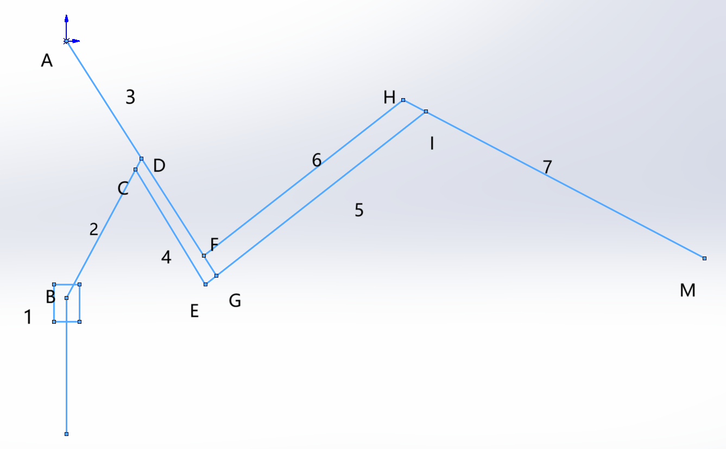

图1平面八连杆可展机构（折叠伞机构）

表1 所测绘的折叠伞机构运动尺寸参数(单位：mm)

|  |  |  |  |  |  |  |  |  |  |  |  |  |
| --- | --- | --- | --- | --- | --- | --- | --- | --- | --- | --- | --- | --- |
| 参数 |  |  |  |  |  |  | *lCD* | *lEG* | *lFG* | *lHI* | *lDG* | *l1*平动范围 |
|  | 100 | 170 | 85 | 170 | 160 | 215 | 15 | 16 | 15 | 10 | 88 | -159~-71 |

二、机构运动分析方程（机构运动模型的建立）

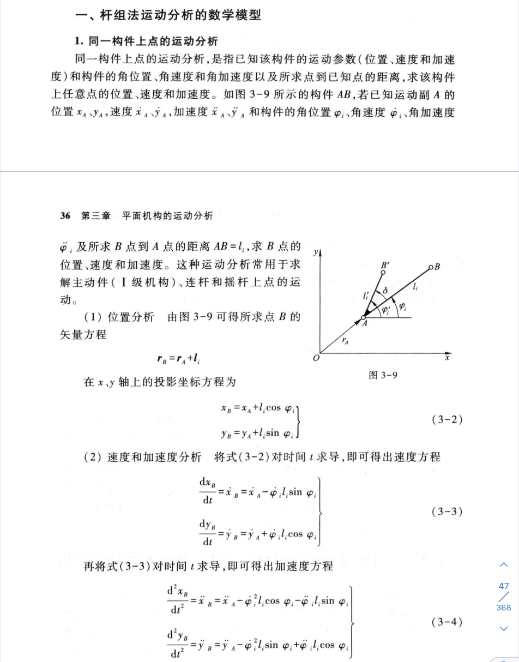

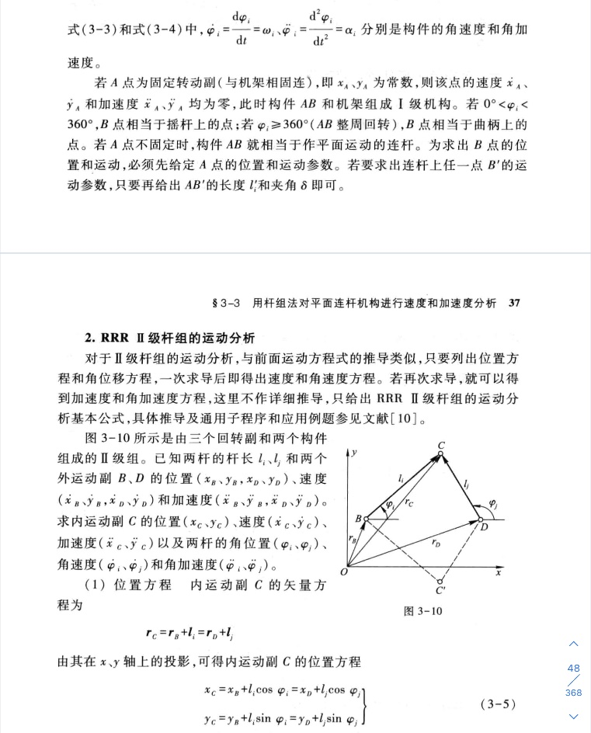

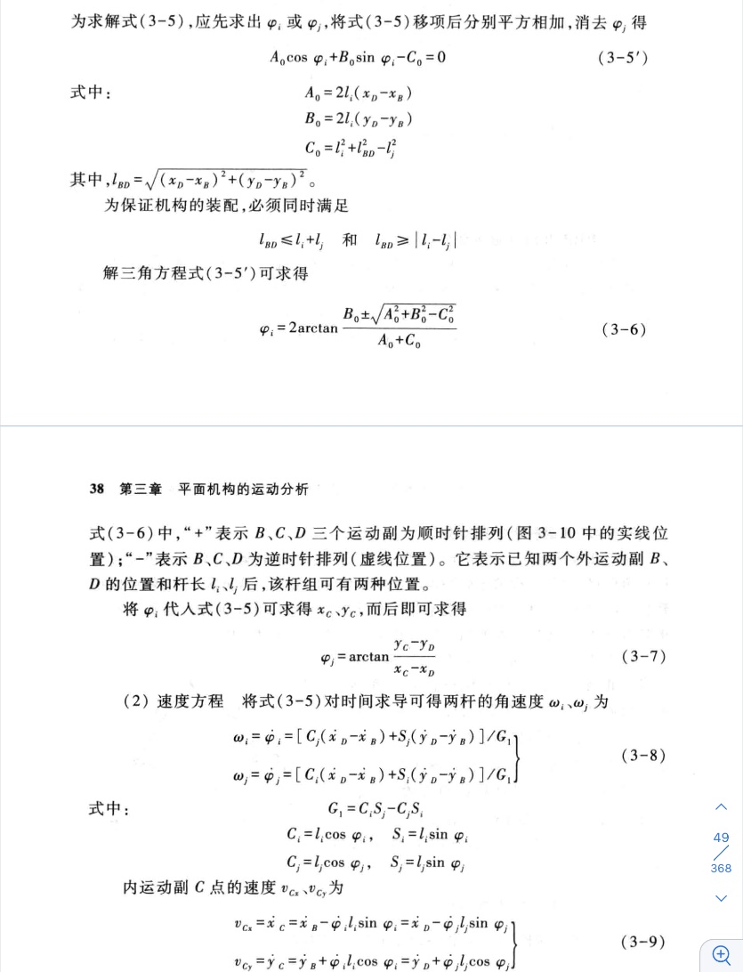

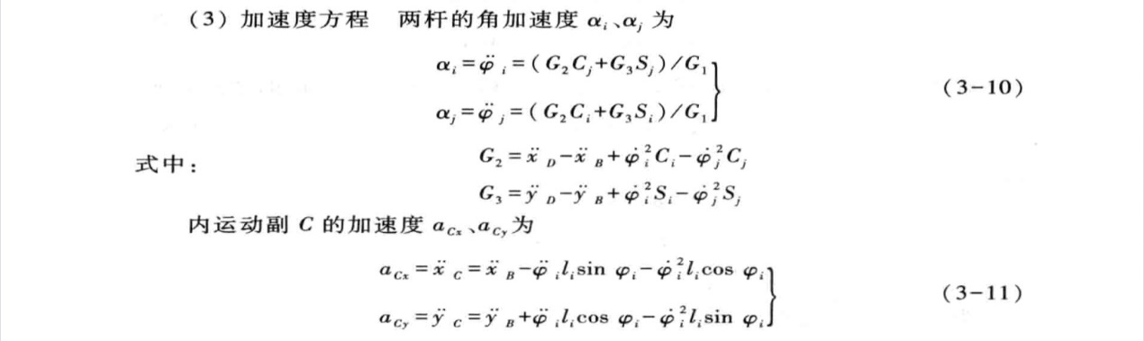

三、仿真程序流程框图

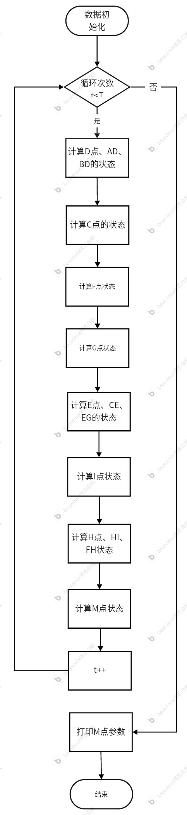

图2仿真程序流程框图

四、仿真源程序的主程序

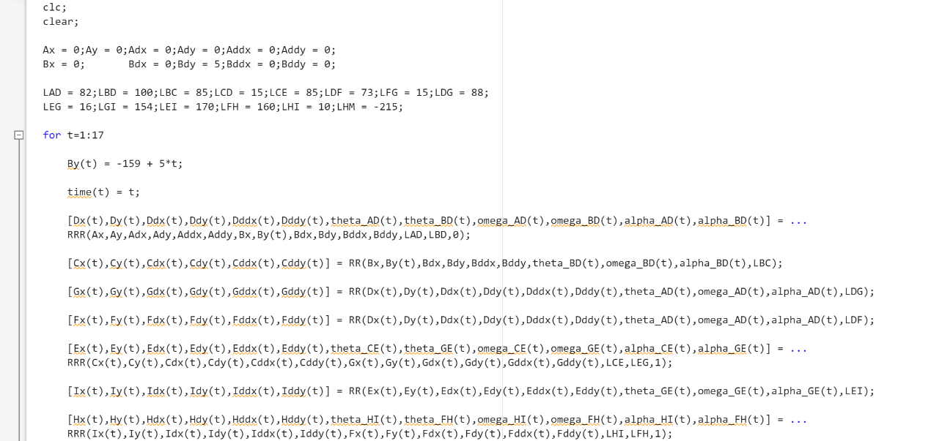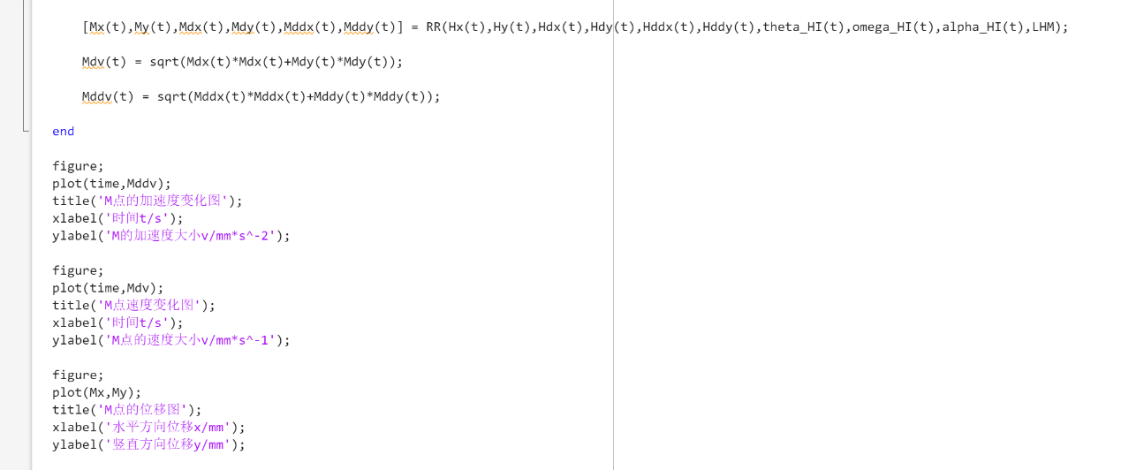

图3仿真源程序的主程序代码

五、运动曲线图

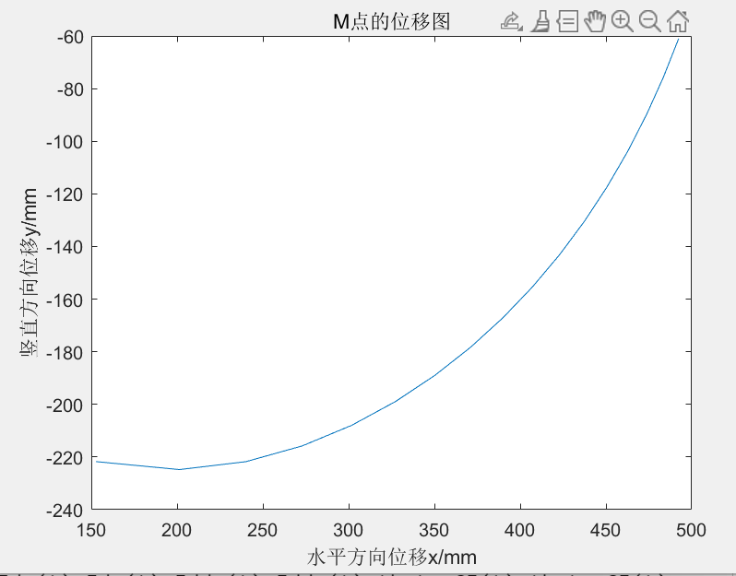

图4M点位移图

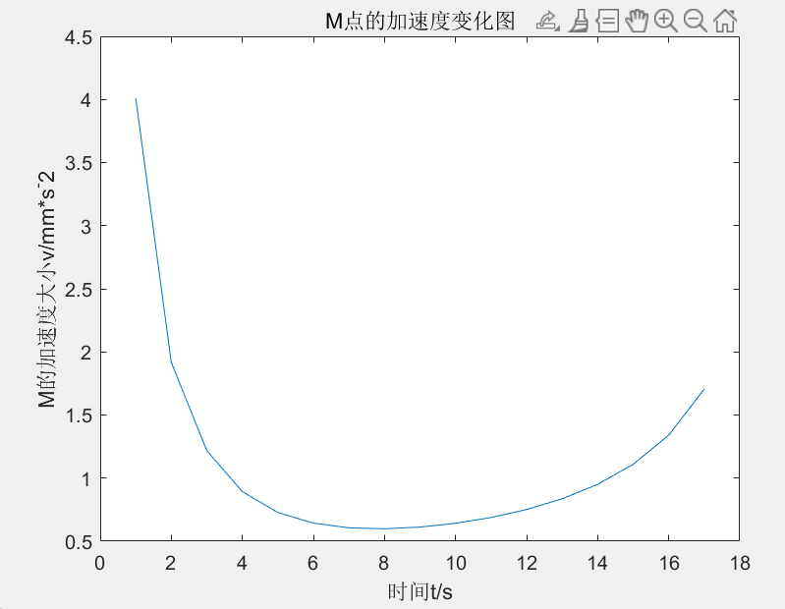

图5M点加速度变化图

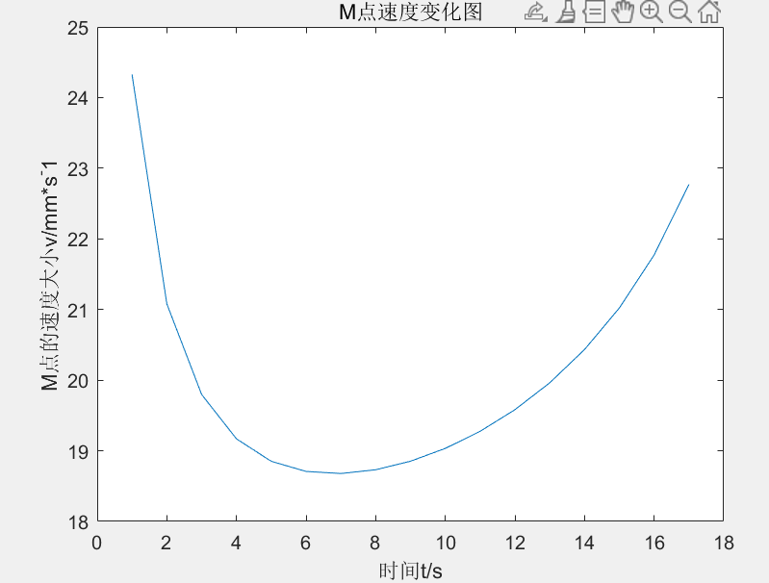

图6M点速度变化图

**六、总结及体会**

通过本次的大作业，我对机构的测绘、拆分、运动学分析有了更深的理解，初步掌握了用杆组法求平面连杆机构的速度与加速度的理论知识，同时也学习了MATLAB的基本编程方法，熟悉了对于RRR、RR杆组子程序的调用，这些宝贵的学习经验将更加有助于我接下来机械原理课程的学习，也为日后更复杂的机构学习打下基础。在大作业过程中，由于不熟悉MATLAB的编程，我经常会碰到许多问题，但通过一步步解决所遇到的问题，我加深了平面连杆机构的认识，也能更熟练地运用编程实现参数的计算。

七、参考资料

[1]邓宗全机械原理[M].北京：高等教育出版社，2015：35-40.